Памятка для учащихся «Как восстановиться после сдачи экзаменов?»

Ура! Поздравляем! Наконец-то все экзамены сданы! Не верится, правда?

 Экзамен – это серьёзное испытание, и как бы хорошо ты ни был подготовлен, мало кому удаётся справиться с ним без стресса. Что уж говорить о ситуации, когда после ряда школьных экзаменов следует сдача тестирования, от результатов которого во многом зависит твоё будущее место учёбы. Сколько бы ты ни готовился – месяц, год или все 11 лет, как правило, экзаменационный период превращается в череду повторений и попыток выучить всё, на что не хватило времени, недосыпов и нарушений режима питания, бесконечных волнений и тревог. Ты не успевал увидеться с друзьями, откладывал на потом все увлечения, а возможность расслабиться и забыть об экзаменах казалась чем-то недостижимым.

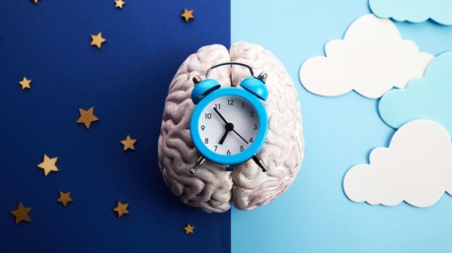И вот она – долгожданная свобода! Теперь самое сложное позади, можно ни о чём не думать и наслаждаться летом и отдыхом. Но часто вместо ожидаемого восторга, бывшие школьники чувствуют лишь усталость, разбитость и полное отсутствие каких-то желаний. Причиной тому служит стресс, который сопутствовал этому нелёгкому периоду. Его влияние сказывается как на физическом, так и на эмоциональном состоянии. Ты потратил огромное количество ресурсов на то, чтобы подготовиться и сдать экзамены, и теперь должен дать своему организму и психике возможность и время на их восстановление. Итак, поговорим о том, что можно для этого сделать.

* **Наладь режим сна и питания.**

Здорово, если ты следил за этим и во время подготовки. Но чаще всего перед экзаменами мы учим допоздна, забываем поесть и перехватываем что-то, не отрываясь от учёбы. Сейчас самое время отдохнуть. Не бросайся из крайности в крайность: помни, что недосып не лечится «пересыпом». Дай себе несколько дней на то, чтобы поспать столько, сколько хочется, отложив все дела, а затем постарайся наладить привычный режим сна. Помоги своему организму восстановиться – обеспечь его полноценным сбалансированным питанием, но не отказывай себе в удовольствиях. Даже если ты чувствуешь, что за время подготовки переборщил с фаст-фудом или сладким, послеэкзаменационный период не лучшее время для строгих диет и ограничений.

* **Устрой себе настоящий отдых.**

Вспомни всё то, в чём тебе приходилось себе отказывать: сериалы и компьютерные игры, социальные сети и встречи с друзьями, а может лежание на диване с пачкой чипсов. Позволь себе на несколько дней забыть обо всём и наслаждаться любым, даже самым ленивым отдыхом.

* **Найди свой способ расслабления.**

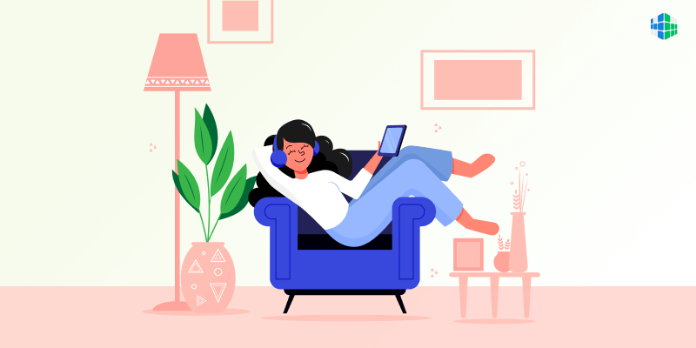Отдых должен быть не только эмоциональным, но и физическим. Помоги своему телу расслабиться. Ты можешь выбрать любой подходящий тебе способ: массаж, горячая ванна, йога, растяжка, спа-процедуры и др. Расслабление мышц и физическое восстановление положительно скажутся на твоём психологическом состоянии.

* **Займись приятной физической активностью.**

Если в период подготовки у тебя не хватало времени, и ты приостановил занятия спортом, пора вновь к ним вернуться. Умеренная и регулярная физическая активность – это отличный инструмент в борьбе со стрессом и его последствиями. Для этого вовсе необязательно идти в тренажёрный зал или заставлять себя выходить на пробежку каждое утро. Остановись на том, что доставляет тебе удовольствие: велопрогулка, футбол с друзьями, танцы или небольшая разминка дома. Даже небольшой прогулки по парку будет достаточно.

* **Проведи время на природе.**

Свежий воздух, природа и пение птиц – это то, чего ты был лишен, пока сидел дома за учебниками. Устрой пикник в парке, отправься в лес за ягодами или на речку, или просто перенеси спортивные занятия на воздух. Смена обстановки и звуки природы позволят тебе успокоиться и восстановить силы.

* **Займись любимым делом.**

Теперь, когда можно отложить учебники и конспекты, пора возвращаться к забытым на время хобби. Иногда после долгого перерыва бывает трудно начать даже самое любимое дело. Но чем дольше ты ждёшь, тем сложнее будет вернуться к привычному ритму жизни. Достаточно только начать и уже через несколько дней ты не только вспомнишь, какое удовольствие доставляет любимое занятие, но и получишь новый заряд энергии и позитивного настроения.

* **Отдохни от гаджетов.**

Скорее всего во время подготовки ты был неразлучен с телефоном и компьютером. Найти нужную информацию, составить конспект, скачать книгу, проверить даты тестирования, обсудить с одноклассниками насущные проблемы — для всего этого были необходимы электронные устройства. Устрой себе «цифровой детокс» — откажитесь на день или хотя бы на пол дня от гаджетов, дай глазам отдохнуть от экрана компьютера и попробуй найти занятие, для которого не нужен смартфон.

* **Чаще встречайся с друзьями.**

Проведи время в приятной компании: устройте встречу с друзьями, которых давно не видели, отпразднуйте окончание экзаменов с бывшими одноклассниками, устройте званый ужин для родственников. Хороший вечер с близкими людьми — один из проверенных способов борьбы со стрессом. Постарайтесь не делать экзамены и их результаты центральной темой общения.

* **Отвлекитесь от ожидания результатов.**

Многим ожидание результатов даётся ещё сложнее, чем сам экзаменационный период. В таком случае важно сделать всё, чтобы этот этап не превратился в кошмар. Прежде всего, не пытайтесь проверить себя сразу же после экзамена или выяснить с одноклассниками, какие ответы были правильными, — в условиях стресса, вам будет сложно адекватно оценить ситуацию. Постарайтесь максимально дистанцироваться от этой темы и переключиться на отдых или решение других задач. Если тревога не отступает, определите её реальную причину. Чего вы на самом деле боитесь? Пойти в армию, расстроить родителей, оказаться хуже остальных, не поступить и не стать тем, кем планировали? Поняв причину, вы сможете проанализировать ситуацию и построить несколько планов действий при различных исходах. Знание того, что можно сделать даже при самом плохом результате, позволит значительно снизить уровень тревоги. Иногда полезно выделить себе время для переживаний. Не стоит просто отмахиваться от тяжёлых мыслей, дайте себе 20 или 30 минут для того, чтобы побыть со своей тревогой, понять её, а затем переключитесь на деятельность, которая доставляет вам удовольствие. Стоит принять, что сейчас уже ничего невозможно изменить, а отвлечься от навязчивых мыслей помогут способы, описанные выше.

* **Больше смейcя.**

Пожалуй, никто не сомневается в целительной силе смеха. Уставшему человеку, который пережил значительный стресс, а теперь находится в тревожном ожидании, бывает сложно заставить себя веселиться, но нужно только найти повод. Комедии, юмористические сериалы, видео с котиками в интернете, весёлая музыка, танцы, игры с друзьями – в общем всё, что вызывает у тебя смех, поможет быстрее справиться с тревогой и усталостью

.